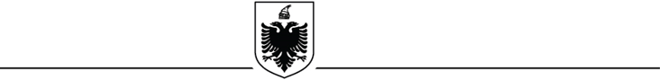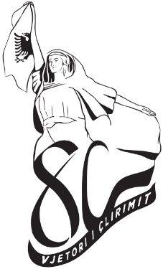

**REPUBLIKA E SHQIPËRISË**

**MINISTRIA E SHËNDETËSISË DHE MBROJTJES SOCIALE**

**QENDRA KOMBËTARE E URGJENCËS MJEKËSORE**

**SHPALLJE PËR 4 (KATËR) MJEK TË PËRGJITHSHËM PROVIZOR NË SEKTORIN E NJËSISË SË KOORDINIMIT TË URGJENCAVE KOMBËTARE PRANË QENDRËS KOMBËTARE TË URGJENCËS MJEKËSORE**

**APLIKIMI:**

**Afati i aplikimit është 1 (një) javë kalendarike, nga momenti i shpalljes në patformën elektronike “Mjekë për Shqipërinë”.**

Aplikimi kryhet në platformën on-line “Mjek për Shqipërinë”, si dhe një kopje e dokumentacionit dërgohet pranë Drejtorisë së Spitalit Universitar me postë, ose dorazi.

Aplikimi kryhet në platformën elektronike “Mjek për Shqipërinë”, si dhe një kopje e dokumentacionit dërgohet pranë Qendrës Kombëtare të Urgjencës Mjekësore me postë ose dorazi me protokoll.

**Qendra Kombëtare e Urgjencës Mjekësore,** shpall konkursin për: **4 (katër) vende të lira pune në pozicionin “Mjek i Përgjithshëm” Provizor në Njësinë e Koordinimit të Urgjencave Kombëtare në QKUM.**

Bazuar në Udhëzimin Nr. 205, datë 09.04.2024 “Për procedurat e punësimit, emërimit, pezullimit, lirimit dhe të disiplinës së mjekëve në institucionet shëndetësore publike në Republikën e Shqipërisë nëpërmjet platformës elektronike” të Ministrisë së Shëndetësisë dhe Mbrojtjes Sociale, **Qendra Kombëtare e Urgjencës Mjekësore** shpall konkursin për 4 (katër) vende të lira pune në pozicionin **“Mjek i Përgjithshëm” Provizor.**

* + - 1. **Kriteret për aplikim:**

1. Të ketë mbaruar studimet e larta universitare në një fakultet të mjekësisë me program të akredituar nga Ministria e Arsimit, Sportit. Diplomat të cilat janë marrë jashtë vendit, duhet të jenë njohur dhe njehsuar, sipas legjislacionit në fuqi nga strukturat përkatëse.
2. Të jetë i pajisur me Lejen e Ushtrimit të Profesionit lëshuar nga Urdhëri i Mjekut (të vlefshme)
3. Të ketë njohuri të mira të gjuhës angleze
4. Të ketë njohuri të mira kompjuterike
5. Të tregojë gatishmëri dhe përkushtim ndaj punës
6. Të jetë I motivuar për të punuar në grup
7. Të ketë aftësi të mira komunikuese
8. **Dokumentacioni i nevojshëm për aplikim:**
9. Diploma Universitare dhe lista e notave. Për kandidatët që kanë studiuar jashtë vendit, diploma e tyre duhet të jetë e njohur nga struktura përkatëse (e detyrueshme)
10. Leja e ushtrimit të profesionit e vlefshme (e detyrueshme)
11. Librezën e punës
12. Jetëshkrimi i kandidatit ( CV) (e detyrueshme)
13. Fotokopje e kartës së identitetit (e detyrueshme)
14. Kërkesën për aplikim për punësim
15. Dëshmi të çertifikatave, trajnimeve, specializimeve, kualifikimeve të ndryshme në fushën e mjekësisë
16. Dëshmi të njohjes të gjuhëve të huaja
17. Formulari i Vetëdeklarimit të gjendjes gjyqësore (e detyrueshme)
18. Raport mjeko – ligjor i tre muajve të fundit (i detyrueshëm në momentin e fillimit të detyrës)
19. Referenca nga punëdhënësi i mëparshëm (nëse ka).

**Mosplotësimi i kritereve të mësipërme si dhe mungesa e një prej dokumentave të detyrueshme, e skualifikon automatikisht kandidatin. Kandidatët të cilët janë të punësuar në një institucion shëndetësor publik nuk mund të konkurrojnë.**

Dokumentacioni i dorëzuar duhet të jetë vetëm në gjuhën shqipe, ose i përkthyer dhe noterizuar. Në rastin e dorëzimit të dokumentacionit në gjuhë të huaj, ky i fundit nuk do të pikëzohet dhe vlerësohet.

**3. Vlerësimi i kandidatëve**

Kandidatët do të vlerësohen për diplomën, përvojën në shëndetësi, gjuhën e huaj, trajnimet apo kualifikimet e lidhura me fushën dhe për intervistën me gojë. Për më tepër, mbi vlerësimin e kandidatëve mund t’i referoheni Udhëzimit Nr. 205, datë 09.04.2024 të Ministrit të Shëndetësisë dhe Mbrojtjes Sociale “Për procedurat e punësimit, emërimit, pezullimit, lirimit dhe të disiplinës së mjekëve në institucionet shëndetësore publike në Republikën e Shqipërisë nëpërmjet platformës elektronike”, publikuar në Portalin ”Mjekë për Shqipërinë”.